Instituto de Educação Infantil e Juvenil

Outono, 2020. Londrina, 02 de Junho.

Nome: ____________________________________ Turma: ____________

Área do conhecimento: Educação Física | Professor: Leandro

Educação Física – Frevo

- Nesta semana vamos para um aquecimento JUNINO mês de celebração. Hoje começamos com FREVO. Façam esses dois vídeos e anotem os passos.

https://youtu.be/lCCpqqSRd-U https://youtu.be/pSAZuaGEnaI
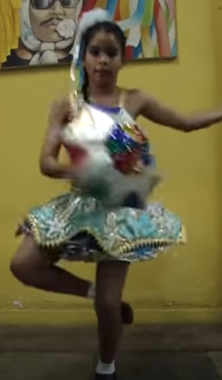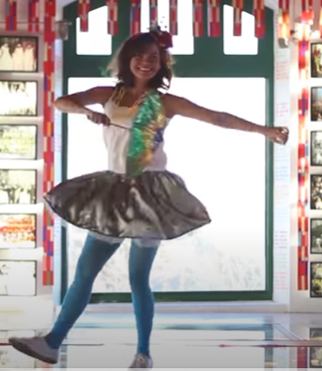

- Vamos nos desenvolver de outra forma com meu amigo Robson Furlan. É só pegar água e um colchonete (caso não tenha, pode ser panos, toalhas etc).
https://youtu.be/7FYAvGOvVEk?t=171
(se você quiser conhecer a história dele desde adolescente assista do 0:00)
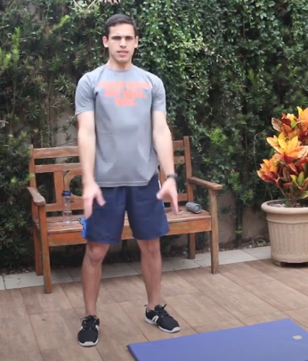

- Caso ainda não tenha colaborado ou achou mais um vídeo bom para as próximas aulas porte NO ARQUIVO DO GOOGLE DOC COLABORATIVO – COPIE E COLE OS LINKS E PRINTS NESSE ARQUIVO:
https://docs.google.com/document/d/1B_ESpY_YvllaVNQkXUyBvZiRiLe-dTv4r4l9GP04-G4/edit?usp=sharing

4) D.P.O e relato no Moodle = escreva todos os passos do Frevo e qual você conseguiu fazer e como você se sentiu ao final da aula do Furlan.
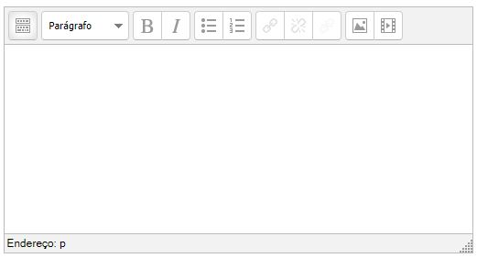

-Eu estarei: leandro.ieijf2@gmail.com e-mail ou Hangouts.

